Шифр роботи: mavka

Назва роботи: Феноменологічне моделювання параметрів групи
затемнюваних та пульсуючих змінних зір

ЗМІСТ
ВСТУП 3
1. Змінні зорі та їх типи. 5
2. Криві блиску та О-С діаграми для змінних зір 8
3. Визначення геометрії подвійної системи поляру V808 Aur. 10
4. Методи апроксимації кривих блиску. Програма MAVKA. 19
5. Використання програми MAVKA на прикладі Т Cep 23
6. Спостереження змінної V2551 Cyg. 25
ВИСНОВКИ 29
ЛІТЕРАТУРА 30

ВСТУП
Змінні зорі є основним джерелом інформації про найважливіші характеристики зір, їх структуру, еволюцію та процеси, що відбуваються у них. Спостереження таких зір проводять як професійні вчені, так і аматори, саме тому є дуже велика база даних. Однак найчастіше це не повна крива блиску зорі (бо періоди можуть бути досить великі, а час спостережень завжди є обмеженим), а лише дані поблизу екстремуму, адже вони містять найбільшу кількість корисної інформації. Тому необхідно створити чи вдосконалити наявні методи апроксимації таких спостережень задля досягнення найкращої точності визначених параметрів.
В рамках роботи було проведено вдосконалення методів визначення феноменологічних параметрів кривої блиску змінних зір та показано як ці параметри допомагають визначати фізичні особливості змінних зір різних типів. У якості об’єкту дослідження було обрано змінні зорі різних типів: класичний затемнюваний поляр V808 Aur, пульсуючу змінну T Cep, що належить до класу мірид, та пульсуючу змінну V2551 Cyg, яка початково була визначена, як подвійна зоря типу EW.
Для роботи були використані візуальні спостереження з міжнародної бази даних спостерігачів змінних зірок AAVSO, спостереження С.В. Колеснікова на 2,6 метровому телескопі імені академіка Г.А. Шайна, спостереження П. Дубовського та власні на телескопі C14 Celestron Edge HD CGE Pro1400, оброблені автором за допомогою програм Muniwin 2.1 [27] та MCV [30].

Змінні зорі та їх типи.
Змінні зорі зазвичай поділяються на три головних типи: пульсуючи, еруптивні та затемнені змінні зорі [1-8].
Затемненні змінні є подвійними системами, у яких компоненти періодично проходять один перед одним. У цих змінних коливання блиску не відповідають будь-яким фізичним змінам у зорях.
У інших змінних варіація яскравості є внутрішньою властивістю самих зір. У пульсуючих змінних коливання яскравості обумовленні розширенням та стисненням зовнішніх слоїв. Такі змінні є гігантами та надгігантами, які дійшли до нестійкої стадії у своїй еволюції. Еруптивні змінні є, зазвичай, зорями, що вивергають масу. У більшості випадків вони є членами тісних подвійних систем, в яких маса перетікає з одного компоненту на інший.
До того ж відома деяка кількість змінних, що обертаються. У таких зорях коливання яскравості обумовлені різницею температур на поверхні та зоряними плямами, що потрапляють у поле зору, коли зоря обертається. Періоди змінних, що обертаються, простираються від близько однієї доби до двадцяти п’яти діб.
Кривою блиску називається зміна зоряної величини зорі як функції часу.
Зорі в подвійній системі рухаються за еліптичними орбітами навколо центру мас системи. Відносна орбіта також є еліпсом, і тому спостереження найчастіше описуються так, якби один компонент залишався нерухомим, а інший обертався навколо нього [1,5].
Відповідно до форми кривої блиску затемнювані змінні зорі розбиті на три основних типи: типу Алголя (β Персея), типу β Ліри і типу W Великої Ведмедиці. Фізично ці три типи подвійних систем відрізняються за ступенем заповнення зорями своєї порожнини Роша.
У змінних типу W Великої Ведмедиці крива схожа на β Ліри, але вторинний мінімум майже тієї ж глибини, що і первинний. Це тісні подвійні системи, в яких обидва компоненти переповнюють їх порожнини Роша, утворюючи так звану контактну подвійну систему. У такій системі, внаслідок перетікання речовини між компонентами, відбуваються вирівнювання температур та мас компонентів. Така крива є нетиповою для затемнюваних змінних й є дуже схожою на криву блиску пульсуючої змінної, що може викликати плутанину у визначені таких систем лише за фотометричними даними.
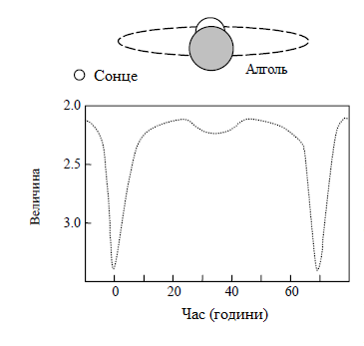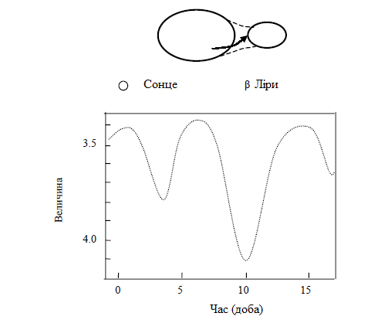
Рис. 1. Крива блиску зорі типу Алголя (ліворуч) та типу β Ліри (праворуч).
У разі досягнення межі стабільності (межі Роша) більшою за розмірами і менш щільною зорею (так званий, вторинний компонент), з неї починає стікати речовина, зазвичай через внутрішню точку Лагранжа.
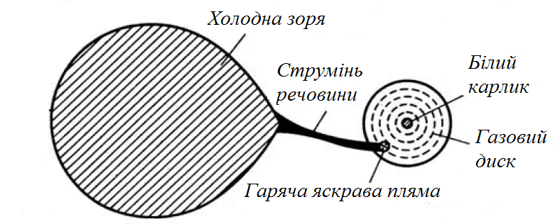
З 1938 року для зір такого типу увійшла до вжитку назва «катаклізмічні змінні».
Рис. 2. Схема катаклізмічної змінної.
Катаклізмічні змінні поділяються на немагнітні системи, поляри та проміжні поляри за величиною магнітного поля білого карлика [2,6,8]. У більшості катаклізмічних змінних речовина із зорі – компаньйона головної послідовності випадає на білий карлик у вигляді акреційного диска. У полярів (також змінні типу AM Геркулеса, AM Her) магнітне поле білого карлика є настільки сильним, що не дозволяє сформуватися акреційному диску. Газ падає у вигляді акреційного струменя уздовж силових ліній дипольного магнітного поля білого карлика. Типові магнітні поля подібних об'єктів - від 10 млн до 80 млн гаус (1000-8000 тесла). Зірка AN Великої Ведмедиці має найсильніше відоме магнітне поле серед катаклізмічних змінних - 230 млн гаус (23 кТл).
У проміжних полярах, акреційний диск частково руйнується магнітним полем білого карлика. Магнітні поля білих карликів в проміжних поляра зазвичай знаходяться в межах від 1 млн до 10 млн. гаус (100-1000 тесла).
Поляри отримали свою назву від того, що світло, яке вони випромінюють, має лінійну і кругову поляризацію. Поляризація має важливе значення для вивчення поляра, а також несе інформацію про геометрію подвійної зоряної системи [2].
Але найбільш цікавими є системи з затемненнями.

Криві блиску та О-С діаграми для змінних зір
В результаті обробки ряду спостережень дослідник отримує таблицю пар чисел: моментів спостережень (u), виражених у днях юліанського періоду, і блиску змінної зорі в зоряних величинах (x). Ця таблиця служить підставою для побудови графіка − кривої блиску. На його горизонтальній осі відкладаються моменти часу, а на вертикальній − відповідна зоряна величина. При побудові фазової кривої блиску час виражається в долях періоду змінності. За кривою блиску може бути визначений момент мінімуму для затемнюваних змінних (або максимуму, для пульсуючих змінних зір) [18].
Якщо період залишається незмінним, то моменти екстремумів мають визначатися формулою:
$T_{E}=T_{0}+P∙E$ (1)
Де $T_{0}$ – початкова епоха (початковий момент екстремуму), Р – період змінності та Е – відповідний номер циклу. Ця формула є ефемеридою, тобто дозволяє передбачити моменти наступних екстремумів. Розраховані за нею моменти позначають С (Сalculated), спостережені – О (Оbserved). Їх різницю позначають О-С.
Співставлення значень О-С та Е (побудова графічної залежності) дає можливість визначити чи вірний наш період та початкова епоха, а також чи відбуваються якісь зміни періоду [7].
Розглянемо декілька випадків кривої О-С та висновки, які з неї можна отримати:
- Крива О-С горизонтальна і лежить на нулі (тобто О-С для всіх точок цієї прямої дорівнює нулю): період і початкова епоха визначені вірно, період не змінюється.
- Крива О-С горизонтальна, але не лежить на нулі: період визначений вірно, але початкова епоха визначена не точно.
- Крива О-С являє собою пряму, спрямовану вгору (вниз) (тобто, О-С збільшується (зменшується) лінійно): використаний період менше (більше) істинного, але не змінюється.
- Крива О-С являє собою синусоїду (тобто О-С то збільшується то зменшується): період змінюється з часом.
- Крива О-С являє собою гілку параболи, спрямовану вгору (тобто О-С то збільшується з "прискоренням"): період збільшується з часом.
- Крива О-С являє собою гілку параболи, спрямовану вниз (тобто О-С то зменшується з "прискоренням"): період зменшується з часом [1].
Виявлення для змінної зорі змін періоду може багато що сказати про неї. Так, до змін періоду призводить рух пульсуючої зорі навколо супутника; рух подвійної затемнюваної зорі навколо третього тіла; обертання лінії апсид затемнюваної системи; зміна структури пульсуючої зорі, яке може, зокрема, безпосередньо відображати її еволюцію [18].

Визначення геометрії подвійної системи поляру V808 Aur.
У 2009 році було відкрито унікальний затемнюваний поляр V808 Aur. Відкриття було зроблено Денисом Денисенко та Станіславом Коротких [13].
Ця система є затемнюваною з екстремально великою амплітудою. Короткий період 117 хвилин свідчить про те, що система є дуже тісною катаклізмічною. Надзвичайно цікавою є дуже коротка тривалість висхідної та низхідної гілки, що свідчить про дуже малий розмір джерела випромінювання.
Старшим науковим співробітником астрономічної обсерваторії Одеського Національного Університету імені І.І. Мечникова Сергієм В’ячеславовичем Колесніковим отримано спостереження з експозицією 1 секунда з використанням фотометра-поляриметра із аналізатором, що швидко обертається, на 2,6 метровому телескопі імені академіка Г. А. Шайна.
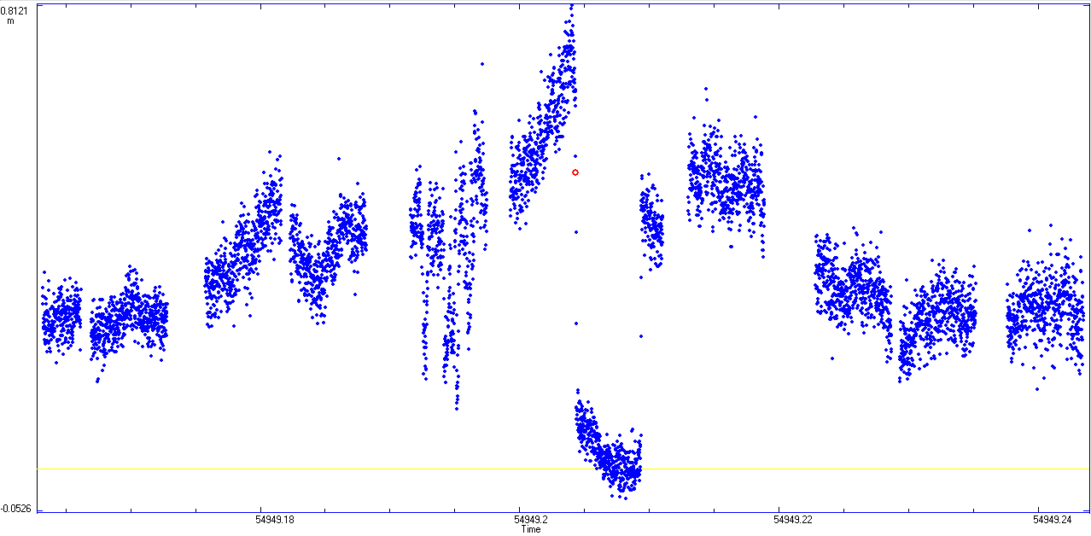
Рис. 3. Крива блиску затемнюваного поляра V808 Aur, отримана С.В. Колесніковим на 2.6-метровому телескопі імені академіка Г.А. Шайна Кримської астрофізичної обсерваторії. Спостереження отримані з експозицією 1 секунда у фільтрі, проміжному між стандартним V та R. Використовувався фотометр-поляриметр конструкції М.М. Шаховського.
Відповідна крива блиску показана на рис. 3. Саме із цих спостережень нами було визначено тривалість мінімуму та тривалість висхідної та низхідної гілок кривої блиску. Нами були визначені моменти внутрішніх та зовнішніх контактів, приведені у таблиці 1.
Оскільки в обидві ночі були отримані моменти всіх чотирьох контактів, то ми визначили середні моменти кожної четвірки, що відповідають середині затемнення. Ці моменти дорівнюють 2454949,206833 та 2454946,195883. Інтервал між ними становить 3,01095 діб. Поділивши цю величину на приблизне значення орбітального періоду Р=0,081377299 діб, отримуємо різницю циклів 36,99987652, яку округляємо до 37. Отримуємо нове відповідне значення періоду Р=0,081377027 діб. Для визначення параметрів ϕ_{e} та ϕ₄-ϕ₃ та відповідних похибок для всіх параметрів.
Таблиця 1. Барицентричні моменти контактів затемнень.
BJD, 2400000+ | Тип контакту
54946.19335 | 1
54946.19340 | 2
54946.19836 | 3
54946.19842 | 4
54949.20429 | 1
54949.20435 | 2
54949.20932 | 3
54949.20937 | 4

Напишемо систему умовних рівнянь:
(2)
Тут Т_{і}, і=1, 2, 3, 4 – моменти відповідних контактів, Т₀- початкова епоха, що відповідає середині мінімуму, Р – період, Е – номер циклу, U – проміжок часу між перетинанням центром білого карлика лімбу червоного карлика та серединою затемнення (що дорівнює ϕ_{e}.P), V (=P.(ϕ₃-ϕ₄))– половина тривалості висхідної або низхідної гілки кривої блиску (в межах нашої моделі вони вважаються однаковими).
В якості початкової епохи приймемо значення Т₀= 2454947,66067, що відповідає 18 періодам після першого мінімуму. Це значення є найближчим до середнього моменту спостережень і тому відповідає найкращій точності. Відповідні номери циклів для першої та другої ночі дорівнюють -18 та +19 циклів. В електронних таблицях Exсel методом найменших квадратів були визначені параметри:
С₁=0± 0,0000018 діб;
Р= 0,0813770270±0,000000096 діб = 117,182919±0,000138 хвилин;
U=0,00251±0,0000018 діб = 216,864±0,153 секунд = 0,030844±0,000022 Р = ϕ_{e}.P;
V=0,0000275±0,0000018 діб = 2,376±0,153 секунд = 0,000338±0,000022Р = (ϕ₄-ϕ₃).P/2.
В результаті організованої міжнародної кампанії спостережень та їх аналізу була створена модель системи та проведені оцінки її фізичних та геометричних параметрів.
Попередні відомості про систему V808 Aur з інших робіт
Відношення мас q | 0.3
Маса червоного карлика | 0,163 M
Період | ≈0,081377299 діб
Відстань до системи | ≈140 пк
Нахил орбіти | 79º-86º

На поданому малюнку обчислена модель системи в припущенні відношення мас q=M₂/M₁=0,3. Оскільки система є досить слабкою (від 15^{m} до 20^{m}), то дійсне відношення мас q досі не визначене. Тому ми використали значення для системи АR Uma, яка дуже подібна за орбітальним періодом. Це можливо зробити, як перше наближення, тому що існують статистичні зв’язки характеристик подвійної системи з орбітальним періодом. Червоний карлик (ЧК) заповнює свою порожнину Роша (ПР). Надлишкова плазма переміщується з внутрішньої точки Лагранжа (ТЛ) спочатку по балістичній (без зіткнень) траєкторії (БT), а потім, захоплена магнітним полем білого карлика (БК), рухається уздовж дипольної лінії, тобто магнітної силової лінії (МЛ).
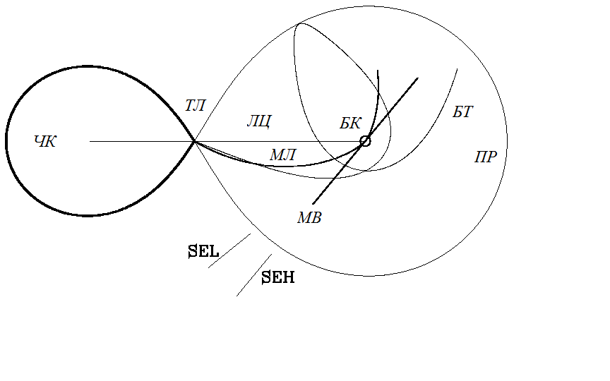
Рис.4. Модель подвійної системи V808 Aur.
На Рис. 5 можна побачити, що фазові криві блиску, отримані в різні ночі, утворюють три групи, які суттєво відрізняються по рівню блиску на будь-якій з фаз. Їх можна назвати «слабким», «проміжним» та «високим» станом світності.
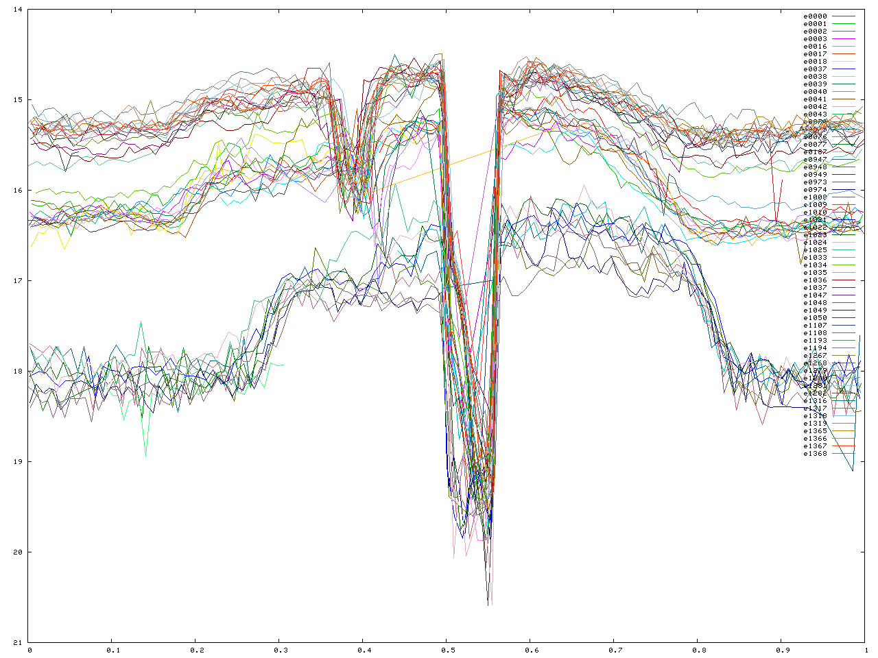
Рис. 5. Спостереження об’єкту V808 Aur, отримані фінським астрономом Arto Oksanen у різні ночі.
У порівняно слабкому проміжному стані, точка захоплення плазми розташована досить близько до точки Лагранжа, тому самозатемнення (SE) акреційної колони спостерігається ближче по фазі до основного затемнення головної області випромінювання червоним карликом (коли лінія центрів (ЛЦ) є найближчою до променя зору). Самозатемнення на високому стані (SEH) спостерігається при іншій фазі, практично відповідний мінімальному куту між лінією зору та магнітною віссю (МВ).
Для оцінок параметрів системи V808 Aur ми використали з такі характеристики: маса червоного карлика 0,163 M (за статистичною залежністю «маса супутника – орбітальний період» [10]); співвідношення мас q=0,3 (за умови схожості з магнітною системою AR UMa). Tоді оцінка маси білого карлика 0,543 M.
Ці параметри не можуть бути визначені лише з фотометричних спостережень, тому ми приймаємо їх оцінки, зроблені іншими авторами [11].
Крім того, в ході вивчення іншими дослідниками були зроблені оцінки інших параметрів системи, які ми не використовували: нахил орбіти i=79º-86º (для максимального фізично реалістичного діапазону оцінок мас білого карлика), відстань до системи ≈ 140 парсек (по абсолютній та видимій зоряним величинам червоного карлика). Модель системи показана на рис. 4.
Інші параметри визначимо «по ланцюжку» [1,7].
Орбітальний період 117,18331 ± 0,00017 хвилин (отримане нами значення 117,18292±0,00014 хв).
За третім законом Кеплера, можна визначити орбітальне розділення (відстань між центрами тяжіння обох зір) A=(G(M₁+M₂)P²/4²)^{1/3} = 4,90.10⁸ м = 0,704 R. Орбітальна швидкість 2A/P=437 км/с. Орбітальна швидкість білого карлика v₁=A=101км/c, v₂=(1-)A =101км/c, де =q/(1+q)=0,230769.
Відстань між внутрішньою точкою Лагранжа та центром білого карлика (в одиницях орбітального розділення А) залежить лише від відношення мас q і дорівнює (1-0,379)A=3,04.10⁸м=0,437 R. Це значення було отримано нами чисельним рішенням рівняння F(x)=0, де
(3)
F(x) дорівнює прискоренню тіла нескінченно малої маси в одиницях Aω².
Відповідно, відстань від центра червоного карлика до внутрішньої точки Лагранжа (найбільша від центру до границі зорі) 0,379A=0,267 R. За статистичною залежністю маса-радіус, «середній» радіус червоного карлика 0,204 R = 0,290A, який, очевидно, менший за максимальний.
Оскільки у катаклізмічних подвійних системах одна з зір – червоний карлик – заповнює свою поверхню Роша, то вона є припливно деформованою. З точністю до кількох сотих відсотка профіль зорі може бути наближений до еліпсу. Точні обчислення були проведені І.Л. Андроновим [10]. Ми використовуємо дане наближення для дослідження затемнень білого карлика у катаклізмічних подвійних системах. Eggleton [14] у своїх роботах вивів формулу для розрахунку ефективного радіусу для об’єкту, який заповнює порожнину Роша. Він отримав коефіцієнти у наближенні перетворення порожнини Роша на кулю того ж об’єму. Ми порівнюємо обидва наближення для нашої системи.
Для визначення кутових розмірів червоного карлика «з центру» білого карлика (у математичній моделі, поверхні Роша з точки) необхідно знайти прямі, дотичні до поверхні Роша, що проходять через центр другої зорі. Ці розміри були розраховані у роботі Andronov [10] та приведені у його таблиці 1 та коефіцієнтах наближення у формі Eggleton [14]:
(4)
Тут - коефіцієнти для статистично оптимального наближення. Eggleton [14] приймав для параметра r_{e} значення Andronov [10] визначив відповідно для параметру a/A (видимий радіус в орбітальній площині) та для b/A (видимий радіус в полярному напрямку). Крім того, приведені кутові значення радіусів поверхні Роша у орбітальній площині та у «полярній» (що проходить через лінію центрів та вісь обертання). За залежністю тілесного кута поверхні Роша, що спостерігається з білого карлика, від відношення мас, визначено, що на освітлення червоного карлика йде ~ 1,8% світності білого карлика у сферично-симетричному наближенні (ефект «відбиття»).
Оскільки аналітична формула у формі Eggleton [14] містить лише 2 параметри, вона є наближеною. Для покращення точності, ми визначили відношення точного значення до наближеного. Для різних значень , воно змінюється від 0,9994 до 1,0021, тобто вельми близько до одиниці. Лінійною інтерполяцією ми визначили значення цих коефіцієнтів для прийнятого нами значення . Вони дорівнюють 0,99946 та 1,00058, так що відносні радіуси становлять відповідно 0,27216 та 0,26219 («ефективний радіус» по формулі Eggleton [14] 0,28103), а кути 15,8º та 15,2º та 16,32º. Таким чином, затемнення можливі при нахилі орбіти i>90º–15,2º=74,8º при точному врахуванні поверхні Роша, та i>90º–16,3º =73,7º для «наближення кулі». Таким чином, «розмір кулі» в 1,072 рази перевищує «полярний розмір» поверхні Роша, що суттєво для інтерпретації спостережень.
Фаза затемнення центру білого карлика визначається нахилом орбіти та радіусом лімбу червоного карлика за формулою:
(5)
Для визначення нахилу орбіти i, необхідно знайти перетин ліній «ϕ_{e}(i)» та горизонтальної лінії, що відповідає спостереженому значенню ϕ_{e}=0,030844±0,000022, тобто знайти корінь рівняння ϕ(i)= ϕ_{e}(i)–ϕ_{e}=0. В електронних таблицях Excel залежність ϕ(i) була обчислена з кроком 0,1º, а корінь визначено лінійною інтерполяцією: i=79,1177±0,0075º. Аналогічно, для «наближення кулі», i=77,1231±0,0029º.
Різниця між цими оцінками дорівнює 1,9946±0,0081º, тобто ця різниця в 247 разів перевищує оцінку точності. Це свідчить про те, що, для точних спостережень, які ми використовуємо, було необхідним використання більш точної математичної моделі форми супутника, ніж та, що була запропонована у попередніх моделях. Для нашої моделі, безвимірні координати точки перетину траєкторії з лімбом дорівнюють x=0,1926, y=0,1853. На рис. 7 показаний білий карлик на фазі ϕ_{e}
Попередні оцінки були зроблені лише з використанням спостереженого значення ϕ_{e}. Тепер розглянемо наступний важливий параметр (ϕ₄-ϕ₃) – різниця фаз зовнішнього та внутрішнього контактів. В часі це 2V=4,752±0,306 секунд. Порівняємо цю величину з тією, що очікується для білого карлика з прийнятою масою. За залежністю «маса-радіус» для білих карликів (Andronov, Yavorskiy [11]), отримаємо радіус білого карлика 0,013R=9,06.10⁶м=0,0185A. З використанням наших обчислень для нахилу орбіти, отримуємо час входу в затемнення (час між зовнішнім та внутрішнім контактом) 70,8 та 63,2 сек для «кульового» та «еліптичного» наближень, що в 13,3 разів (для «еліптичного») перевищує отримане для білого карлика значення.
Таким чином, область випромінювання, що затемнюється, в 13,3 рази менша за діаметр білого карлика, тобто становить 1362±87 км (відносна похибка така ж, як у параметра V, при припущенні, що маси визначені точно). Це може бути розмір акреційної колони над поверхнею білого карлика (висота або діаметр).
Тривалість входу в затемнення (для даних мас) може бути скорочена до 43,02 або 43,14 секунд, якщо припустити, що i=90º. В цьому випадку білий карлик рухається перпендикулярно до лімбу. Але це теж значно перевищує спостережене значення, тому можна вважати, що основний внесок в випромінювання вносить не сам білий карлик, а деяка зона випромінювання біля його атмосфери.
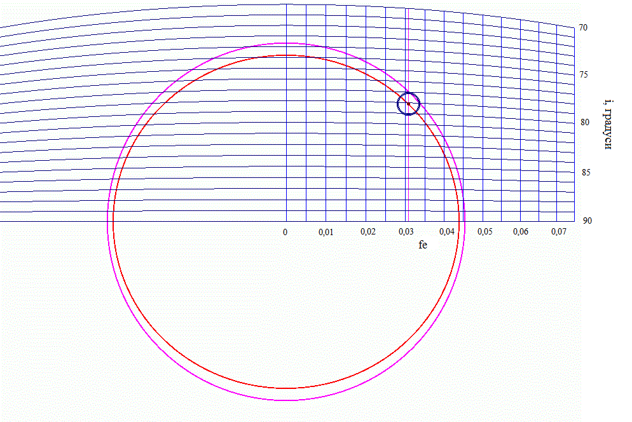
Рис. 6. Схема затемнення зі збереженням масштабу для чисельних значень моделі системи V808 Aur. Червоним показана еліптична модель для червоного карлика, фіолетовим – колова модель. Показані траєкторії центру білого карлика для різних значень нахилу орбіти і які є частинами еліпсів. Вертикальні лінії демонструють різні значення параметру ϕe. В тому числі те, що спостерігається. По точці перетину з еліпсом було визначено нахил орбіти. Також у тому ж масштабі показаний білий карлик та область випромінювання.

Методи апроксимації кривих блиску. Програма MAVKA.
Змінні зорі є важливими джерелами інформації про структуру та еволюцію зір. Їх спостереження проводяться багатьма аматорами та професійними астрономами. Для затемнюваних та пульсуючих зір досить часто проводять спостереження у вигляді коротких серій поблизу екстремуму блиску. З таких серій необхідно визначити момент та зоряну величину самого екстремуму з відповідними похибками. Ці дані потім використовують для побудови О-С діаграм та уточнення періоду таких об’єктів.
Саме для цього завдання створена програма MAVKA. Вона дозволяє визначити момент екстремуму на обраному інтервалі поблизу екстремуму блиску. У основі програми лежать методи найменших квадратів та диференційних поправок для визначення лінійних та нелінійних коефіцієнтів апроксимації відповідно.
У методі найменших квадратів використовується тестфункція, значення якої ми маємо мінімізувати:
$Φ_{m}=\sum_{k}{{ω_{k}∙(x_{k}-x_{c}\left(u_{k}\right))}^{2}}$ (6)
Ця функція використовує дані спостережень x_{k} та розраховані за допомогою апроксимації x_{c}=x_{c}(u_{k}), де u_{k} - відповідний момент часу.
$ω_{k}=\frac{σ_{0}^{2} }{σ_{k}^{2}}$ – вага значень даних
$σ_{0}^{}$- це “похибка одиниці ваги”
$σ_{k}^{}$- це точність значення сигналу.
Коефіцієнти $C_{α}$ визначаються рішенням системи нормальних рівнянь:
$\sum_{α=1}^{m}{A_{αβ}{∙C}_{α}=B_{β}}$ (7)
Для визначення похибки $C_{α}$ ми використовували коваріаційну матрицю похибок коефіцієнтів:
$〈C_{dα}C_{dβ}〉=σ_{0}^{2}{∙A}_{αβ}^{-1}$ (8)
Величина $σ_{0}^{2}$розраховується за формулою:
$σ_{0}^{2}=\frac{Φ_{m}}{n-m}$ (9)
Аби визначити момент екстремуму для функцій, що не мають параметру симетрії, необхідно розв’язати диференційне рівняння.
$x_{c}^{'}\left(u_{0}\right)=0$ (10)
Спочатку ми методом перебору визначаємо екстремальне значення на заданому інтервалі, а вже потім поступовими ітераціями уточнювали його:
$u_{0}≔u_{0}-\frac{x_{c}^{'}\left(u_{0}\right)}{x_{c}^{''}\left(u_{0}\right)}$ (11)
Похибка моменту екстремуму розраховується за формулою:
$σ_{u_{0}}=σ_{0}∙\frac{σ\left[x_{c}^{'}\left(u_{0}\right)\right]}{\left|x_{c}^{''}\left(u_{0}\right)\right|}$ (12)
Відповідно, похибка для оцінки зоряної величини у цей момент:
$σ\left[x_{c}^{}\left(u_{0}\right)\right]=σ_{0}∙\sqrt{\sum_{αβ}{A_{αβ}^{-1}{{∙f}_{α}\left(u_{0}\right)∙f}_{β}\left(u_{0}\right)}}$ (13)
Оцінка$σ\left[x_{c}^{'}\left(u_{0}\right)\right]$:
$σ\left[x_{c}^{'}\left(u_{0}\right)\right]=σ_{0}∙\sqrt{\sum_{αβ}{A_{αβ}^{-1}{{∙f_{α}^{'}}_{}\left(u_{0}\right)∙f_{β}^{'}}_{}\left(u_{0}\right)}}$ (14)
Для зручності, ми використовуємо спостереження, приведені до безрозмірного вигляду у інтервалі від -1 до 1.
$u=2∙\frac{\left(t-t_{n1}\right)}{\left(t_{n2}-t_{n1}\right)}-1$ (15)
Метод найменших квадратів дозволяє визначити лише значення лінійних коефіцієнтів апроксимації. Для визначення нелінійних ми використовували метод диференційних поправок. Для цього методу потрібні початкові наближення для нелінійних коефіцієнтів. Вони можуть бути обрані або, як деякі характерні значення, або за допомогою перебору та визначення суми квадратів відхилень для кожного набору значень нелінійних параметрів.
Після визначення початкового наближення для нелінійних коефіцієнтів ми розкладаємо нашу апроксимуючу функцію у ряд Тейлора, обмежуючись членом другого порядку, та розв’язуємо систему рівнянь.
$x_{i}=x_{c}\left(u_{i}\right)+\sum{{dC}_{α}∙\frac{{∂x}_{C}(u_{i})}{{∂C}_{α}}}$ (16)
$x_{i}-x_{c}\left(u_{i}\right)=\sum{{dC}_{α}∙\frac{{∂x}_{C}(u_{i})}{{∂C}_{α}}}$ (17)
$C_{α}≔C_{α}+{dC}_{α}$ (18)
З цієї системи ми отримуємо поправки до наших нелінійних параметрів, і потім за методом найменших квадратів знаходимо нові лінійні параметри. Цей цикл ми повторюємо до тих пір, поки поправка до нелінійних параметрів не стане менше за деяке задане значення.
Були розглянуті та порівняні такі апроксимації:
- Поліноміальна апроксимація різних ступенів$α$ , серед яких програма автоматично обирає статистично оптимальну за точністю визначення моменту визначення, адже саме він нам необхідний.
$x_{c}(u_{i})=\sum{C_{α}∙f_{α}(u_{i})}$ ,де $f_{α}\left(u_{i}\right)=u^{α-1}$ (19)
- Апроксимація симетричними поліномами лише парних ступенів
$x_{c}(u_{i})=\sum{C_{α}∙f_{α}(u_{i})}$ , де $f_{α}\left(u_{i}\right)={(t-t0)}^{2(α-1)}$ (20)
- Апроксимація гіперболою у явному вигляді
$x_{c}\left(u_{i}\right)=C_{1}+C_{2}\left(\sqrt{\left(C_{3}\left(u_{i}-C_{4}\right)2+1\right)}-1\right)$ (21)
- Апроксимація запропонована професором Mikulášek Z. [22]
$x_{c}\left(u_{i}\right)=C_{1}+C_{2}\left(1-\left(1-\exp\left(1-ch\left(\frac{t-C_{3}}{C_{4}}\right)\right)\right)C_{5}\right)$ (22)
Однак для нашого набору даних, що не містить незатемнюваної частини кривої блиску (з постійним значенням зоряної величини), ця матриця нормальних рівнянь вироджується за нестачі даних. Тому ми фіксували значення параметру C₅ та змінювали його з деяким кроком.
- Апроксимація New Algol Variable:
$x_{c}\left(u_{i}\right)=C_{1}+C_{2}{Abs(z)}^{C_{6}}+C_{3}{Abs(z)}^{2C_{6}}{+C}_{4}z$, де $z=u_{i}-C_{5}$ (23)
- Апроксимація з нецілим ступенем:
$x_{c}\left(u_{i}\right)=C_{1}+C_{2}{Abs\left(u_{i}-С_{4}\right)}^{C_{5}}+C_{3}u_{i}$ (24)
- “Wall-Supported Parabola” (WSP)
У цій апроксимації ми використовуємо параболу поблизу моменту екстремуму та криву з більш високими ступенями на його гілках. Задля цього ми вводимо два параметри переходу $u_{s}$та $u_{f}$, які саме і позначають моменти переходу з параболи на іншу функцію.
Коли $u_{і}<u_{s}$ : $x_{c}\left(u_{i}\right)=C_{1}+C_{2}u_{i}+C_{3}{u_{i}}^{2}+C_{3}{(u_{s}-u_{i})}^{1.5}$ (25)
Коли $u_{і}>u_{f}$ : $x_{c}\left(u_{i}\right)=C_{1}+C_{2}u_{i}+C_{3}{u_{i}}^{2}+C_{3}{(u_{i}-u_{f})}^{1.5}$ (26)
Коли ${u_{f}<u}_{і}<u_{s}$ : $x_{c}\left(u_{i}\right)=C_{1}+C_{2}u_{i}+C_{3}{u_{i}}^{2}$ (27)
- “Wall-Supported Line” (WSL)
Попередня апроксимація може давати нефізичну криву для випадків плоского екстремуму (наприклад, повного затемнювання у подвійній системі). Тому була введена ще одна апроксимація, яка згладжує спостережене значення біля екстремуму константою, а не параболою.
Коли $u_{і}<u_{s}$ : $x_{c}\left(u_{i}\right)=C_{1}+C_{2}{\left(u_{s}-u_{i}\right)}^{1.5}{+C}_{3}{\left(u_{s}-u_{i}\right)}^{3.5}$ (28)
Коли $u_{і}>u_{f}$ : $x_{c}\left(u_{i}\right)=C_{1}+C_{2}{\left(u_{i}-u_{f}\right)}^{1.5}+C_{3}{\left(u_{i}-u_{f}\right)}^{3.5}$ (29)
Коли ${u_{f}<u}_{і}<u_{s}$ : $x_{c}\left(u_{i}\right)=C_{1}$ (30)
Першочергово ці апроксимації були реалізовані на базі Visual Basic for Application у середовищі Microsoft Excel. Наразі найкращі з них розробляються на базі Delphi 7.

Використання програми MAVKA на прикладі Т Cep
Змінна Т Cep є пульсуючою зорею класу мірид. Міріди - клас довгоперіодичних пульсуючих змінних зір, названий за іменем зорі омікрон Кіта. До цього класу належать червоні гіганти зі змінами блиску більш ніж на 2,5 зоряної величини у видимому діапазоні. Період їх пульсації може становити від 80 до 1000 днів.
Такі зорі - гіганти, що знаходяться на кінцевих етапах зоряної еволюції, які протягом декількох мільйонів років скидають свою зовнішню оболонку і перетворюються на білих карликів.
У роботі В. І. Марсакової [24] було відзначено, що є декілька зір типу Міри Кита, у яких зміни періоду, амплітуди та середнього блиску є плавними та циклічними. Це може бути пов’язано з наявністю двох коливальних процесів з близькими періодами, що відбуваються у цих пульсуючих зорях (наприклад, за пульсації цих зір можуть відповідати, як зони критичної іонізації Гелію так і Гідрогену.) Мігруючий горб на висхідній гілці кривої блиску також є підтвердженням цієї гіпотези.
У зорі Т Cep коливання періоду відбуваються з періодом близько 20000 днів.
Ми побудували криву О-С, використовуючи моменти максимумів, які визначено у роботі Марсакової В.І. RP-методом, та моменти отримані з даних бази AAVSO [28] за допомогою розробленої програми MAVKA. Використані візуальні спостереження різних авторів.
Для побудови був використаний період та початкова епоха з ЗКЗЗ [29] (Загального каталогу змінних зір): 388.14 днів та 2444177.0 відповідно.

Рис. 7 Діаграма О-С зорі T Cep.
Як можна побачити на діаграмі, визначені нами екстремуми доповнили вже наявні дані. Форма кривої свідчить про циклічну зміну періоду зорі, що типова для цієї зорі. Але бачимо, що амплітуда коливань періоду зростає. Окрім того, бачимо, що використаний нами період менший за середній (про це свідчить лінійний тренд).
На основі кривої О-С за допомогою апроксимації тригонометричним поліномом [35] (першого ступеню) з відніманням лінійного тренду було уточнено період зміни періоду системи P_{secondary}=21467 ^{d}±150^{d}.

Спостереження змінної V2551 Cyg.
Класифікація змінних зір проводиться на основі форми, амплітуди та періоду кривої блиску системи. Іноді викликають складнощі з визначенням це зоря пульсуюча чи подвійна типу EW. Саме так вийшло зі змінною V2551 Cyg. Спочатку її класифікували, як EW з періодом 0.242324 днів та зоряною величиною у інтервалі 10.75–11.00 у фільтрі R [19-20]. Однак у 2017 році вийшла нова стаття, автори якої провели не лише фотометричні, а й спектральні спостереження. На основі кривої променевих швидкостей було визначено, що цей об’єкт є пульсуючою зорею з періодом 0.121158 доби та початковою епохою 2457266.687002 [25].
Для дослідження обраної зори ми використовували спостереження, отриманні під час астрономічного табору "Variable-2017" [26].
Спостереження проводилися влітку 2017 року протягом чотирьох ночей на станції спостережень Вігорлатської обсерваторій у с. Колониця, Словаччина. Ми використовували телескоп C14 Celestron Edge HD CGE Pro1400. Діаметр дзеркала 350 мм та фокусна відстань 3910 мм. Спостереження були отримані у трьох фільтрах V, R, I з експозицією 60 секунд. Також були зроблені зображення для корекції темнового струму та плоского поля (Dark Frame, Flat Field). Для обробки зображень ми використовували програму Muniwin 2.1 [27] та MCV [30].
На малюнках представлені фазові криві V2551 Cyg побудовані з наших спостережень та отриманих Паволом Дубовським у 2017 році.

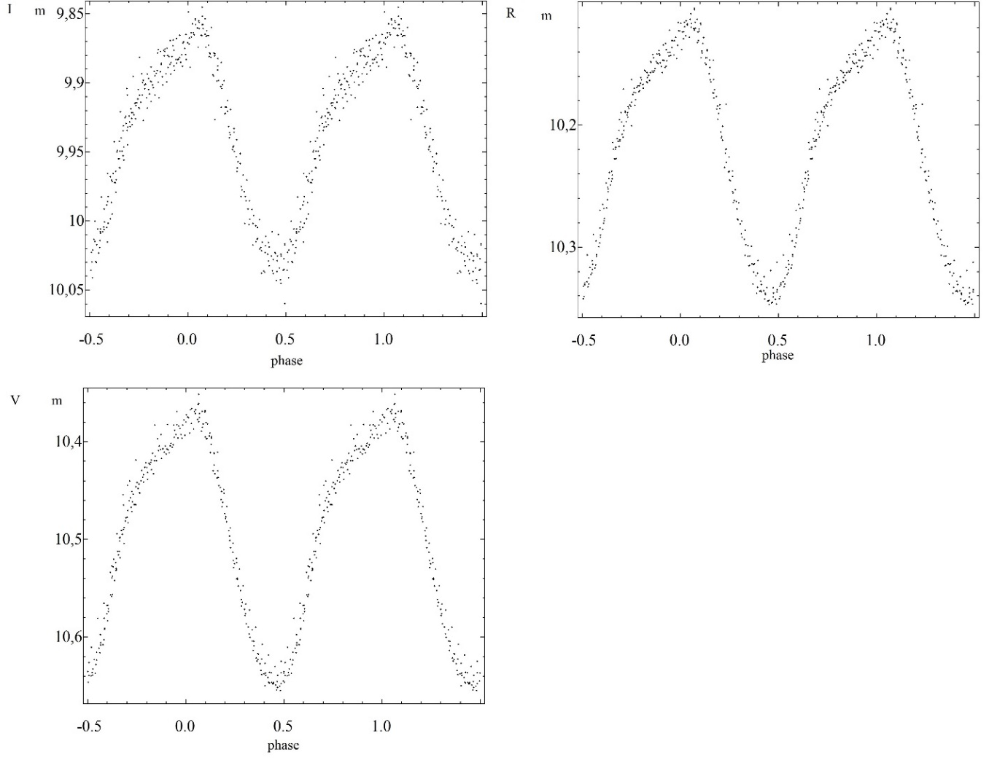
Рис. 8 Фазова крива блиску V2551 Cyg у різних фільтрах.
Ми побудували криву О-С на основі наших спостережень та даних з досліджень інших авторів [20-21]. Для кривої на рис.9 використано період та початкова епоха з статті [25].
Отримана залежність О-С від циклу була апроксимована методом найменших квадратів з урахуванням точності моментів мінімумів у якості ваги спостережень (у програмі MCV [30]).

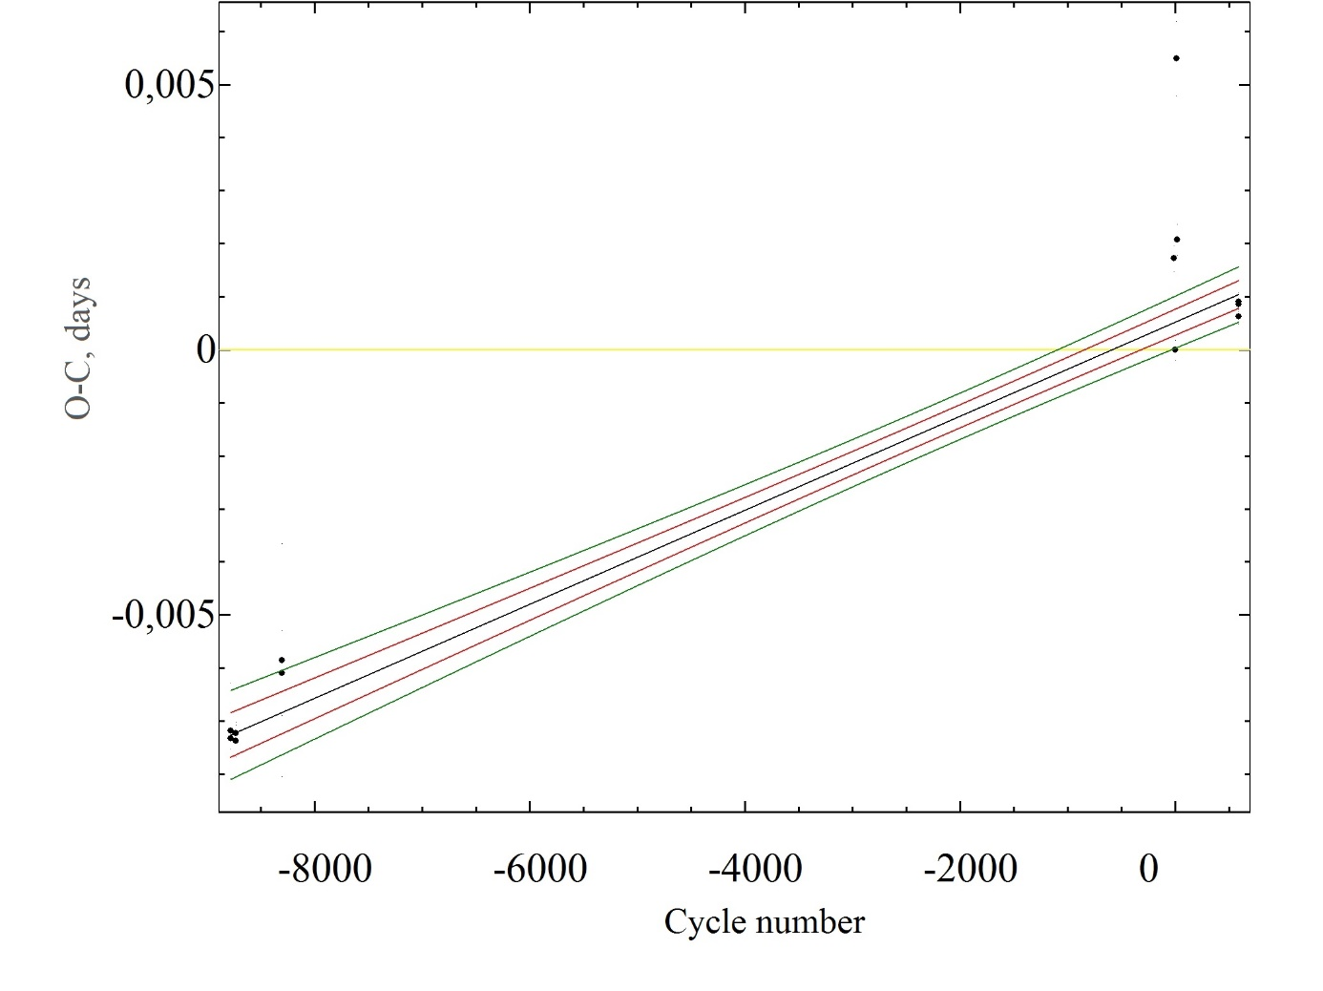
Рис. 9 Крива О-С V2551 Cyg побудована за параметрами інших авторів та лінійний тренд для неї. Зображення з програми MCV
Апроксимація для
(30)
виконана прямою
(31)
дає корекцію періоду та початкової епохи:
(32)
, (33)
Де та (34)
момент спостереження мінімуму.
початкова епоха.
період.
цілий номер циклу, найближчий до середньозваженого моменту часу .
Похибки:
(35)
(36)
Після розрахунків за такою схемою, ми отримали більш точне значення періоду та початкової епохи з вагами:
,
.
На Рис.10 зображена нова крива О-С вже з використанням виправлених періодів та початкової епохи.

Рис. 10 Крива О-С V2551 Cyg побудована за виправленими параметрами.

ВИСНОВКИ
- Проведені оцінки параметрів для затемнень затемнюваного класичного поляра V808 Aur. Отримано тривалість входу-виходу із затемнення в 13,3 рази менша за теоретично очікувану для білого карлика, що дає оцінку розміру області випромінювання 1360±90км. Це свідчить, що основним джерелом випромінювання є не білий карлик, а акреційний струмінь, значно менший за діаметр білого карлика.
- Порівняно різноманітні методи апроксимації кривих блиску на інтервалі екстремуму та запропоновано декілька нових методів.
- Створено програму для побудови статистично оптимальної апроксимації серед запропонованих на заданому інтервалі спостережень та визначення моменту екстремуму з найкращою точністю.
- Застосовано створену програму для побудови О-С діаграми міриди T Cep, продемонстровано циклічну зміну періоду з періодом 21467 ^{d}±150^{d} та збільшення амплітуди змін періоду з часом.
- Проведено спостереження для пульсуючої змінної зорі V2551 Cyg, побудовано її фазову криву блиску, виправлено її період та побудовано криву О-С.

ЛІТЕРАТУРА
- Андронов И. Л., Чинарова Л. Л. Строение и эволюция переменных звёзд. – Одеса: ОНУ, 1992. –84с.
- Андронов І.Л., Гравімагнітні ротатори в катаклізмічних подвійних системах// Журнал фізичних досліджень, 2008. – v.12
- Гомулина Н., Сурдин В. Открытая Астрономия 2.5, Москва: Физикон, 2004. –360с.
- Гоффмейстер К., Рихтер Г., Венцель В. Переменные звёзды. –Москва: Наука, 1990. –360с.
- Климишин І. А. Астрономія. – Львів: Світ, 1994. –384с.
- Eggleton P.P. Approximations to the radii of Roche lobes// Astrophys.J., 1983. – Vol. 268. – P. 368–369.
- Цесевич В. П. Переменные звёзды и их наблюдение.–Москва: Наука, 1980. –176с.
- Чинарова Л.Л. Двойные звёзды и их эволюция.–Одеса: ОНУ, 2006. –56с.
- Шульберг А.М., Тесные двойные звездные системы с шаровыми компонентами.– М.: Наука, 1971. –246с.
- Andronov I. L. Analytical approximations for some functions in the Roche model// Astronomical and Astrophysical Transactions, 1992.–V.2.–P. 341–345.
- Andronov I. L., Yavorskij Yu. B. On the moments of inertia and radii of the white dwarfs and polytropic stars// Contr. Astron. Obs. Skalnate Pleso, 1990. – V.20. – P.155–158.
- Aungwerojwit A., Gänsicke B.T., Wheatley P.J., Pyrzas S., Staels B., Krajci T., Rodríguez-Gil P. IPHAS J062746.41+014811.3: A Deeply Eclipsing Intermediate Polar// Astrophys.J., 2012. – V. 758. A 79. – P.1-9.
- Denisenko D., Korotkiy S., OT_J071126.0+440405 eclipses and period measurement// vsnet-alert, 2009. – N 10870 [Електронний ресурс]. — Режим доступу: http://ooruri.kusastro.kyoto-u.ac.jp/mailarchive/vsnet-alert/10870
- Downes R.A., Mateo M., Szkody P., Jenner D.C., Margon B. Discovery of a new short-period, eclipsing cataclysmic variable// Astrophys.J., 1986. – V.301. – P. 240–251.
- Eggleton P.P. Approximations to the radii of Roche lobes// Astrophys.J., 1983. – Vol. 268. – P. 368–369.
- Garnavich P.M., Szkody P., Mateo M., Feinswog L., Booth J., Goodrich B., Miller H. R., Carini M.T., Wilson J.W. A study of the eclipsing cataclysmic variable Lanning 90// Astrophys.J., 1990. – V.365. – P. 696–703.
- Horne K. Images of accretion discs. I - The eclipse mapping method// Monthly Notices of the Royal Astronomical Society, 1985. – V.213
- Shafter A. An upper limit to the mass of the white dwarf in UX Ursae Majoris// Astron. J., 1984. – V.89. – P. 1555-1558.
- Н.Н. Самусь Переменные звезды
- Otero, S. A., Wils, P., & Dubovsky, P. A. 2004, Information Bulletin on Variable Stars, 5570
- Kazarovets, E. V., Samus, N. N., Durlevich, O. V., et al. 2013, Information Bulletin on Variable Stars, 6052
- Mikulášek Z.: 2015, A&A, 584A, 8
- В.І. Марсакова, Кандидатська дисертація, Одеський державний університет ім. І.І. Мечникова, 2005
- Marsakova, V. I., T Cep, U Umi, Z Sco - Mira-Type Variables with Cyclic Period Changes// Odessa Astronomical Publications, vol. 26, p. 78 (2013)
- Kjurkchieva D. P., Popov V. A., Marchev D. V., Menzies K. T., Petrov N. I., V2551 Cyg: a pulsating star with enigmatic peculiarities// Research in Astronomy and Astrophysics, Volume 17, Issue 7, article id. 069 (2017)
- Astrocamp “Variable-2017” [E-resource]. Available from: http://www.astrokolonica.sk/aktuality/oznamy/variable-2017-sprava
- C-Munipack software package, [E-resource]. Available from: http://c-munipack.sourceforge.net/
- AAVSO (American Association of Variable Stars Observers). [E-resource]. Available from: http://www.aavso.org/
- General Catalogue of Variable Stars (GCVS). [E-resource]. Available from: http://www.sai.msu.su/gcvs
- Andronov I. L.; Baklanov A. V. Algorithm of the artificial comparison star for the CCD photometry. Astronomical School's Report, 2004. vol. 5, Issue 1-2, pp. 264-272;
- I. L. Andronov, K. D. Andrych Determination of size of the emitting region in eclipsing cataclysmic variable stars // Odessa astronomical publications, 2014, v. 27(1), pp. 38-40.
- Andrych K.D., Andronov I.L., Chinarova L.L., Marsakova V.I. ”Asymptotic parabola” fits for smoothing generally asymmetric light curves // Odessa Astronomical Publications, 2015, v.28, № 2, pp. 158-160.
- Marsakova V.I., Andronov I.L., Chinarova L.L., Chyzhyk M.S., Andrych K.D. Impact of pulsation activity on the light curves of symbiotic variables // Częstochowski Kalendarz Astronomiczny-2016 − Częstochowa, 2015, pp. 195-200.
- K. Andrych, I. Andronov The Size of the Emitting Region in the Magnetic Eclipsing Cataclysmic Variable Stars // Częstochowski Kalendarz Astronomiczny-2016 − Częstochowa, 2015, pp. 269.
- Kudashkina L.S., Andronov I.L. Characteristics of the period changes in mira-type variables// 1996, Odessa Astron. Publ., 9, 108.
- Andronov I.L Multiperiodic versus Noise Variations: Mathematical Methods. ASP Conf. Ser., vol. 292, pp. 391-400 (2003).

